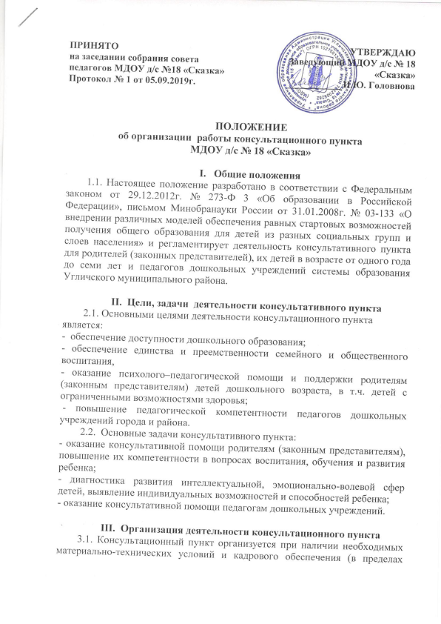
выделенных средств, в помещениях, отвечающих санитарно-гигиеническим, противоэпидемическим условиям и правилам пожарной безопасности.)
3.2. Консультационный пункт открывается приказом заведующего ДОУ.
3.3. Управление и руководство организацией работы консультационного пункта в ДОУ осуществляется в соответствии с настоящим Положением.
3.4. Общее руководство работой консультационного пункта в ДОУ возлагается на старшего воспитателя.
3.5. Координирует деятельность консультационного пункта старший воспитатель, в том числе:
- обеспечивает работу специалистов ДОУ в соответствии с графиком работы консультационного пункта;
- назначает ответственных педагогов и специалистов за подготовку материалов консультирования;
3.6. Непосредственную работу осуществляют специалисты ДОУ (учитель-логопед, педагог-психолог, учитель-дефектолог, воспитатель и др. специалисты ДОУ). Количество специалистов, привлеченных к работе на консультационном пункте, определяется кадровым составом ДОУ.
3.7. Консультирование родителей (законных представителей) детей может проводиться одним или несколькими специалистами одновременно.
3.8. Формы работы консультационного пункта:
- консультации (индивидуальные, подгрупповые, групповые);
- практические консультации родителей (законных представителей) в присутствии ребенка.

IV. Контроль за деятельностью
4.1. Отчёт о деятельности консультационного пункта заслушивается на итоговом заседании Совета педагогов ДОУ.

V. Перечень документации
5.1. Журнал регистрации консультаций специалистами ДОУ.
5.2. План работы консультационного пункта ДОУ на учебный год.

